GÖMÜLÜ DİŞLER

Dişlerin gömülü kalma nedenleri
1. Evrim Teorisi: İnsanlar yüz yıllar içerisinde daha yumuşak gıdalara geçiş yaptıkları için evrimleşerek çene kemiklerinde küçülme meydana gelmesi sonucu bazı dişler çene kemikleri içerisinde sürecek yer bulamayıp gömülü kalmaktadırlar.
2. Mendel Teorisi: Anne ve babadan aktarılan genetik farklılıklar nedeniyle diş-kemik boyutu uyuşmazlıklarına bağlı olarak dişler çene kemiği içerisinde sürecek yer bulamamaktadırlar.
3. Diğer Nedenler:
a. Sistemik Nedenler:
- Prenatal faktörler
- Postnatal faktörler: Raşitizm, Rickets (Ca metabolizması bozukluğu), Endokrin hastalıklar, Anemi, TBC (Tüberküloz), Konjenital Sifiliz, Akondroplazi, Progeria, Malnütrisyon, Cleido-cranial Dysplasia
b. Lokal Nedenler: Erken Süt dişi kaybı, Süt dişi retansiyonu, Ark darlığı, Daimi diş germlerinin malpozisyonu, Süpernumere dişlerin varlığı, Odontojenik tümörler, Anormal erüpsiyon yolu, Yarık dudak-damak, Kalın fibröz mukoza ,Üzerini örten kemik yoğunluğu

Gömülülük sıralaması:
- Mandibuler 3. molar
- Maksiller 3. molar
- Maksiller kanin
- Mandibuler premolar
- Maksiller premolar
- 2. Molarlar

Gömülü 3. Molar Dişlerin Çekim Endikasyonları
Periodontitis, Perikoronitis, Çürük, Komşu dişin kökünde rezorpsiyon, Odontojenik kist ve tümörler, Protetik nedenler, Sebebi tanımlanamayan ağrılarda, Ortodontik nedenler, Çene kırığı oluşumunun önlenmesi, Kırık hattında iyileşmeyi olumsuz etkileyen dişler.
Gömülü 3. Molar Dişlerin Çekim Kontrendikasyonları
İleri yaşta asemptomatik dişler, Şiddetli sistemik hastalık varsa, Komşu dokulara ciddi hasar verilecekse, Akut enfeksiyon varsa, Hemanjioma vb komplikasyon riski olan lezyonlarla birlikteyse, Mandibula fraktürü gelişecekse.

Gömülü Alt 20 Yaş Dişlerinin Sınıflaması
A. Dişin ramus ve 2. molar ile olan ilişkisine göre:
Sınıf 1: Molar dişin distal kenarı ile ramusun ön yüzü arasında, 3. Moların mezio-distal boyutundan daha geniş mesafe vardır.
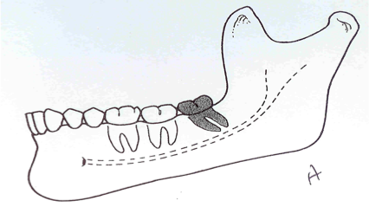

Sınıf 2: 2. Molar dişin distal kenarı ile ramusun ön yüzü arasında, 3. Moların mezio-distal boyutundan daha dar mesafe vardır.
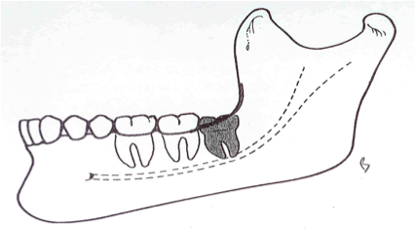

Sınıf 3: 3.Moların tamamı ramusun içindedir.
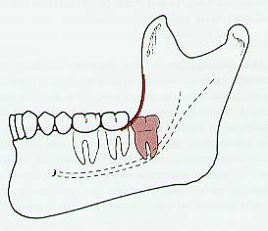

B. Dişin kemik içindeki derinliğine göre:
Pozisyon A: 3.Moların en üst kısmı ,2. Moların okluzalinden geçen çizgiyle aynı seviyede veya biraz üstündedir.
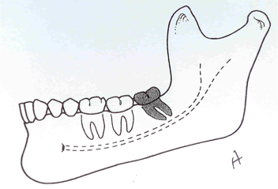

Pozisyon B: 3.Moların en üst kısmı ,2. Moların okluzalinden geçen çizginin veya dişlerin altında, ancak 2. Moların servikal çizgisinin üstündedir.
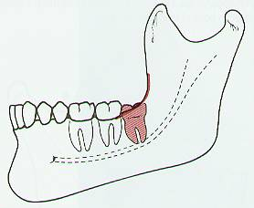

Pozisyon C: 3. Moların en üst kısmı 2. moların servikal çizgisinin altındadır.
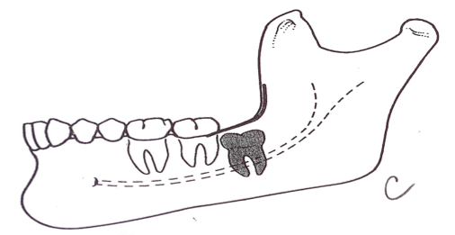

C. Gömülü 3. moların uzun aksıyla 2. moların uzun aksı arasındaki ilişkiye göre:
Vertikal Horizontal
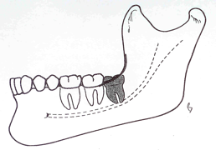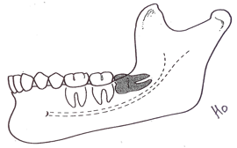
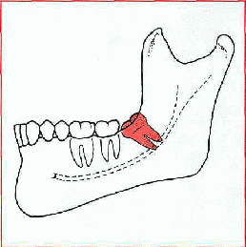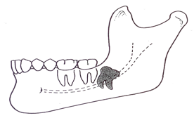
Mezioanguler Distoanguler

Gömülü Üst 20 Yaş Dişlerinin Sınıflaması
A. Gömülü dişin 2. moların okuzal seviyesiyle olan ilişkisine göre:
Sınıf A: 2. Molar diş ile aynı okluzal seviyede yada biraz daha oklüzaldedir.
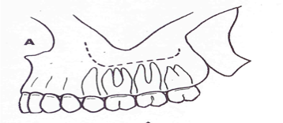

Sınıf B: 2. Molar dişin okluzal seviyesiyle servikal çizgisi arasında bir yerdedir.
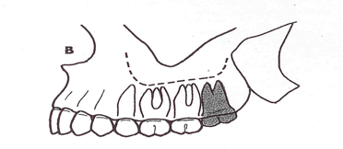

Sınıf C: 2. Molar dişin servikal çizgisinin de altındadır.
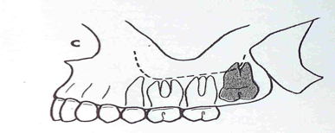

B. Gömülü 3. moların uzun aksıyla 2. moların uzun aksı arasındaki ilişkiye göre:
Vertikal, Horizontal, Mezioangular, Distoangular, İnverted, Bukkoanguler, Linguoanguler

Gömülü Maksiller Kanin Sınıflaması
Sınıf 1: Diş Palatinaldedir
Sınıf 2: Diş Labialdedir.
Sınıf 3: Diş hem Labial, hem de Palatinaldedir.
Sınıf 4: Alveoler proseste, kesici ve birinci premolar diş arasında genellikle vertikal konumda bulunurlar.
Sınıf 5: Dişsiz çenelerdeki gömülü maksiller kaninlerdir.

Gömülü Diş Çekiminde Kullanılan Cerrahi Ekipman
Ayna, sond, presel, Cerrahi eldiven, Lokal anestezik ve dental enjektör, 15 numara bistüri ucu, bistüri sapı, Periost elevator, Ekartör, Diseksiyon ve sütur makası, Eğri ve düz klempler(hemostat), Küret, Mikromotor ve piyasemen, Rond ve fissür frezler, 20 cc’lik enjektör, Serum tası ve serum fizyolojik(SF), Davye ve elevator, Kemik pensi, Portegü, Sutur materyali, Spanç (gazlı bez), Aspiratör başlığı.

Gömülü Diş Çekim Evreleri
- Antiseptik solusyonla ağız çalkalatılır
- Hasta örtülür
- Lokal anestezi uygulanır
- Flep tasarımı
- Mukoperiosteal flep kaldırılır.
- Yeterli genişlikte olup iyi görüş alanı sağlamalıdır.
- Anatomik oluşumlar korunmalıdır.
- Gömülü 20 yaş dişlerinin çekiminde en sık kullanılan ve en iyi görüşü sağlayan flep “Zarf Flep”tir.
- Bazı durumlarda rahatlatıcı vertikal insizyon(lar) yapılarak zarf flep, “Üçgen Flep” veya “Dörtgen Flep”e dönüştürülür.
- Kemik osteosentezi
- Rond ve fissür frezler yardımıyla cerrahi piyasemenle serum fizyolojik irrigasyonu altında yapılır.
- Gömülü mandibuler 3. molar diş kronunun okluzal, bukkal ve çok dikatli bir şekilde distalinden servikal bölüme kadar kemik kaldırılır.
- Lingualden kemik kaldırılmamalıdır, aksi taktirde lingual sinire zarar verilebilir.
- Gereğinden fazla kemik kaldırılmamalı, onun yerine diş kesilmelidir.
- Diş kesilir
- Diş uzun aksına göre çeşitli şekillerde fissür frezle kesilir.
- Bu işlem de SF irrigasyonu altında yapılmalıdır.
- Diş ve folikül çıkarılır
- Bein elevatörü yardımıyla aşırı kuvvet vermeden, kemik desteklenerek diş çıkartılır.
- Daha sonra bir küret ve klemp yardımıyla dişin folikülü çıkartılır.
- Yara bölgesi süturlanır

Gömülü Diş Operasyonlarının Neden Olduğu Komplikasyonlar
- Cerrahi işlem sırasında görülen komplikasyonlar
- Dişe ait komplikasyonlar
    - Dişin kırılması
    - Dişin yer değiştirmesi
    - Dişin yutulması veya aspire edilmesi
    - Komşu dişlere hasar verilmesi
- Yumuşak doku komplikasyonları
    - Kanama ve hematom
    - Yumuşak doku hasarı
    - Bichatın zedelenmesi
    - Amfizem
- Kemik komplikasyonları
    - Alveol kemiğin kırılmas
    - Çene kemiklerinin kırılması
    - TME hasarı
- Sinir Yaralanmaları
- Parestezi
- Sinüs Komplikasyonları

2. Postoperatif komplikasyonlar
- Ödem(Şişlik)
Beklenen bir durumdur. Parenteral kortikosteroidlerle oluşumu minimalize edilebilir. Ekstraoral buz uygulaması hastayı rahat ettirir. Ödem post-op ikinci günde maksimuma ulaşır ve 5-7 günde ortadan kalkar.

- Trismus
Beklenen bir durumdur. Parenteral kortikosteroidlerle oluşumu minimalize edilebilir. Post-op ikinci günde maksimuma ulaşır ve 7 güne doğru çözülür
- Ağrı
Lokal anestezi etkisinin geçmesiyle başlar ve post-op 12. saatte maksimum hissedilir. Lokal anestezinin etkisi geçmeden önce analjeziklerin verilmesi önerilir. Oluşan ağrının yoğunluğu işlem süresiyle doğru orantılıdır.
- Kanama
Vazokonstrüktör etkisinin geçmesi, Sigara, Sıcak yiyecek-içecek veya Tükürme-Ağız çalkalama kanamaya neden olabilmektedir.
İyi bir cerrahi teknikle, flebi yırtmaktan kaçınarak, gömülü dişin üzerini örten yumuşak dokuya fazla miktarda travma vermeyerek kanama minimuma indirilir. Cerrahi sonrası işlem yapılan bölgeye nemli bir tampon uygun miktarda basınçla uygulanmalıdır. Kazanılmış veya konjenital koagülopatisi olan hastalarda ise;
Hematoloji konsultasyonu
INR (International normalized ratio) değerinin saptanması (2‘nin altındaki değerlerde işlem yapılabilir)
Faktör replasmanı
- Yara iyileşmesinde gecikme
- Enfeksiyon
Ender görülür. %50 lokalize subperiosteal abse formundadır. Post-op 2. ile 4. haftalar arasında oluşur.
Etken: Flebin altında bırakılan debris
Tedavi: Debridman ve drenaj
Post-op 1. haftada enfeksiyon görülme oranı çok düşüktür ve profilaktik antibiyotik uygulaması ile bu oran düşürülemez. Diğer %50 enfeksiyonlar antibiyotik uygulaması hatta hospitalizasyon gerektirecek kadar ciddi olabilmektedir.
- Ekimoz-Hematom

Postoperatif Bakım ve Hastaya Anlatılacak Öneriler
- 30dk tamponun ısırılması
- Üst çene için 2 saat, alt çene için uyuşukluk geçinceye kadar birşey yeyip içilmemesi
- İlaçların düzenli kullanılması
- İlk 24 saat tükürmemesi, ağız çalkalamaması, birşey içerken pipet kullanmaması, sigara içmemesi
- İlk gün soğuk ve tanesiz gıdalarla beslenmesi
- İlk gün ekstraoral buz uygulaması
- İlk 24 saat başın elevasyonu
- İlk 3 gün tanesiz yumuşak diyet
- 5-7 gün sonra suturların alınması

